COMUNICATO STAMPA

Andrea Barzini presenta
“C A M E R U N”

Una mostra a sostegno della scuola di musica
del Maestro africano As’a Telong

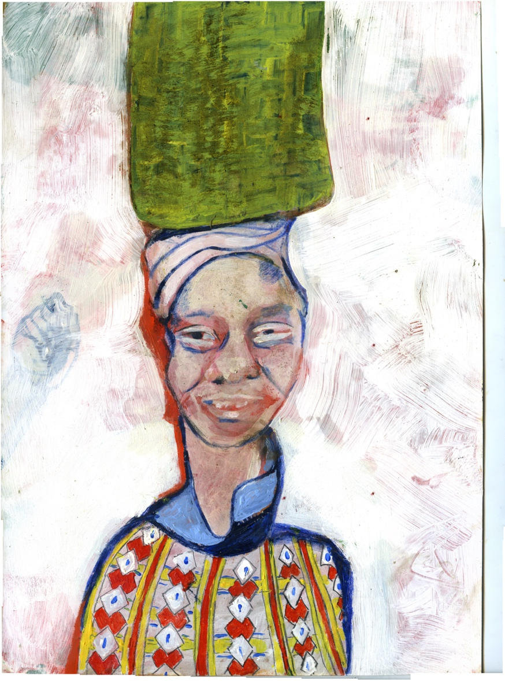

Opening mercoledì 12 giugno ore 18.30
Dal 12 al 19 giugno 2024
Galleria MO.C.A.
Piazza degli Zingari 1, Roma

Dal 12 al 19 giugno 2024, il rinomato regista, scrittore e artista Andrea Barzini presenterà la sua nuova mostra dal titolo “CAMERUN” allestita presso la Galleria MO.C.A. di Roma.
All’interno dell’intima atmosfera espositiva della galleria romana verranno esposte 35 opere (olio su cartoncino) ispirate dal suo recente viaggio in Africa, le quali proprio il giorno dell’inaugurazione saranno messe all’asta per finanziare la scuola di musica africana “As’a Telong Music Academy (ATMA)”, fondata, diretta e gestita (senza fondi pubblici) dal chitarrista As’a Telong.

Infatti, durante il suo viaggio in Camerun, Barzini ha avuto l’opportunità di incontrare il noto musicista africano rimanendo folgorato dalla sua arte e dalla profonda passione verso il suo lavoro. Il Maestro As’a Telong rappresenta un’istituzione nella città di Tzchang: una vita dedicata alla musica, la sua carriera vanta collaborazioni con importanti artisti africani tra i quali Fela Kuti, Boncana Maiga, Aisha Kone e molti altri provenienti dalla Nigeria, Costa d’Avorio e Benin; è da lungo tempo coinvolto nella produzione indipendente di musica ed ha stretti rapporti con l’università di Tzchang. La sua musica seducente, intensa è scandita da una ritmica straordinaria, un Mark Knopfler sub-tropicale grazie al tipico sound africano caratterizzato da influenze rock, blues, swing e jazz.

Quello che in particolare colpisce Barzini è la dedizione gratuita, e dunque doppiamente generosa, all’insegnamento. Arte e cultura pagano per prime le difficoltà economiche del Camerun e le persone che lavorano in questo settore fondamentale e fondante sono in prima linea per preservare e diffondere la ricchezza culturale del paese con il loro impegno e la loro creatività.

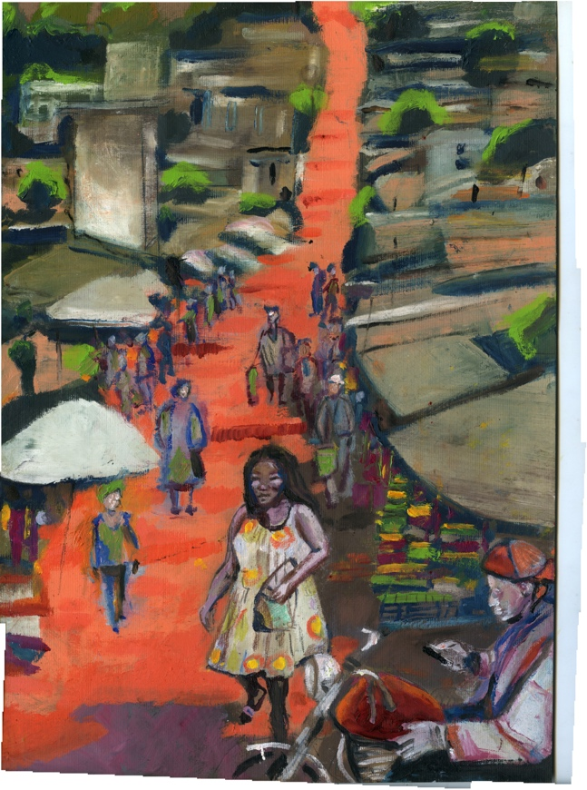
Da questa profonda esperienza nasce “CAMERUN”, una mostra che racconta l’incontro tra un europeo e l’Africa. Questi due mondi che si uniscono danno vita ad un mix tra suggestione e racconto, con l'Africa che diventa il teatro di una narrazione affascinante e spirituale attraverso l’utilizzo di una palette cromatica minimale. Come già successo in passato, anche questa volta Barzini ha intrapreso un viaggio improvvisato, lasciandosi sorprendere dal destino. I lavori esposti sono frutto di osservazioni dirette di paesaggi e momenti della vita quotidiana, di luoghi misteriosi e lontani dai valori e dai ritmi occidentali, ma enormemente ammalianti e comunicativi. Sulla mostra l’artista spiega: “L’Africa con i suoi enigmi è un deposito del nostro immaginario più profondo, un grande sogno contaminato fatto dagli orrori del colonialismo, la potenza della natura, le bidonville, la violenza che esplode senza preavviso, la magia. Raccontarla è stata una sfida seducente e infernale.”

Dalle opere in mostra alla galleria MO.C.A. di Roma è stato tratto anche un libro omonimo, chiamato appunto “Camerun”, edito dalle edizioni de “Il Cervo volante”.
(“La strada di Tzchang”)

Andrea Barzini devolve sempre il ricavato dei suoi lavori a persone meritevoli incontrate nel corso dei suoi viaggi esplorativi. L’anno scorso, ad esempio, il beneficiato è stato il giovane monaco buddista Phi Phi Phatpheiw di Vientiane, Laos, che necessitava un computer per poter portare avanti la sua istruzione.
Quest’anno, invece, i lavori esposti nella mostra “CAMERUN” finanzieranno la scuola di musica fondata, diretta e gestita proprio da As’a Telong a Tzchang: la “As’a Telong Music Academy (ATMA)”. Per l’occasione, il ricavato verrà destinato ad acquistare vari strumenti musicali, in particolare una tastiera, un mixer, microfoni per la registrazione, amplificatori e quant’altro.

Durante l’inaugurazione, inoltre, i presenti avranno la possibilità di assistere alla performance dal vivo di Alberto Dentice, giornalista e chitarrista che omaggerà la cultura africana suonando una musica dal sound tipico del paese, introducendo i visitatori alla mostra.

“CAMERUN” rappresenta quindi un'opportunità unica per gli appassionati d'arte e i collezionisti che potranno così ammirare i lavori di Andrea Barzini e, al contempo, contribuire ad una nobile causa.

INFORMAZIONI UTILI

TITOLO: CAMERUN
DI: Andrea Barzini
DOVE: Galleria MO.C.A., Piazza degli Zingari 1, Roma
OPENING: mercoledì 12 giugno ore 18.30
QUANDO: Dal 12 al 19 giugno 2024

INGRESSO GRATUITO

UFFICIO STAMPA: CULTURALIA DI NORMA WALTMANN

051 6569105 - 392 2527126
info@culturaliart.com
www.culturaliart.com
Facebook: Culturalia
Instagram: Culturalia_comunicare_arte
Linkedin: Culturalia di Norma Waltmann
Youtube: Culturalia

